Квадрат может быть двухцветным и четырехцветным.
В данном мастер-классе вам представлен алгоритм выполнения двухцветного квадрата.
По желанию вы можете выполнить четырехцветный квадрат, используя имеющуюся инструкцию.
Для двухцветного необходимо по 16 треугольников каждого цвета, для четырёхцветного — по 8 треугольников. Размеры треугольников можете использовать стандартные (6*4,5*4,5 см).
Четырехцветный квадрат
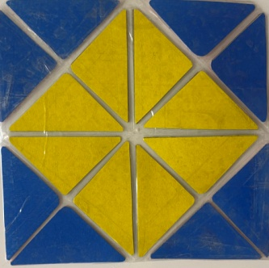
1я сторона
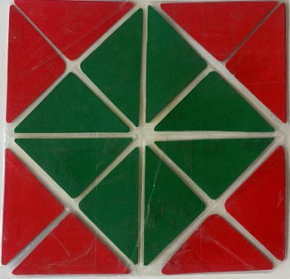
2я сторона
Двухсторонний квадрат
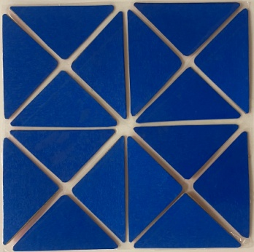
1я сторона
2я сторона красного цвета

«Волшебный квадрат
В.В. Воскобовича
своими руками»

Мастер-класс
для педагогов и родителей

Подготовила Скобенко С.Д., учитель-дефектолог
МБДОУ детский сад «Белый медвежонок»

Тазовский, 2022г
Вам понадобятся:
Картон двух контрастных цветов, например, желтый и зеленый, красный и синий; графический карандаш, линейка, ножницы, клей, скотч.
Алгоритм выполнения
- Подберите плотную бумагу или картон контрастных цветов.
- Расчертите на картоне 4 квадрата размером 6см.×6см

×2шт

Далее прочертите в каждом квадрате по вертикали, по горизонтали и диагонали линии, соединяя противоположные стороны и углы. У вас получатся две схемы.
- Разрезаем схемы на 16 треугольников (из двух большого квадратов каждого цвета, получите 32 детали размером 6×4,5×4,5 см).

- Склейте попарно разноцветные треугольники карандашом-клеем. Всего должно получиться 16 двухсторонних треугольников.
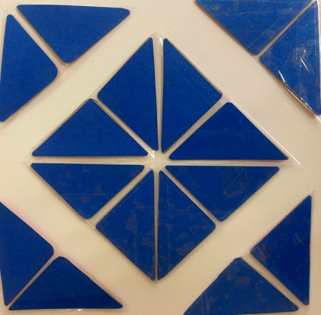
- Далее соберите все детали, чтобы между треугольниками оставалось расстояние ˜ 2-3 мм и швы образовали рисунок «снежинка».

- Проклейте с двух сторон скотчем, соединив все детали в единое полотно .
- Образовавшиеся пузыри на поверхности можно прогладить через ткань горячим утюгом.
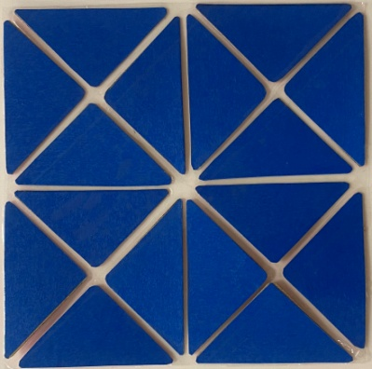

Квадрат В.Воскобовича готов.

